V AFRICE
VELKÝ BÍLÝ ŽRALOK

Cow shark (sedmižábrý), kelpové potápění, lachtani
02.06. - 12.06.2012 (11 dní)

▪ Trip - speciálně zaměřen na poznávání těchto predátorů v jejich přirozeném prostředí!
▪ Tři nejlepší lokality!!! False Bay, Gansbaai a Mossel Bay!

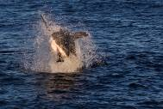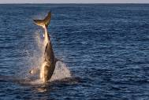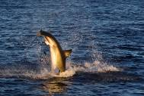

Program:
1. den: přílet do Kapského Města, projížďka městem, při dobrém počasí výlet na Stolovou horu, ubytování v hotelu na Seapointu. Večeře v restauraci.

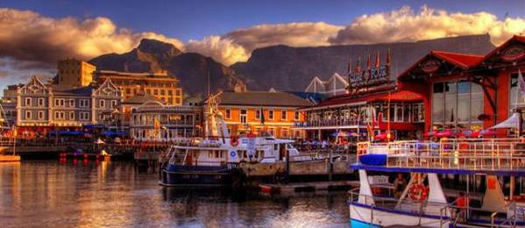
2. den: Přejedeme do nedalekého pobřežního města Simonstaunu. Ubytování v Rocklands House na pobřeží False Bay Potápění ve False Bay 1. ponor v kelpových porostech, kde se zdržují sedmižábří žraloci (Cow shark) - jsou velmi zvědaví, druhý - potápění s lachtany. Odpoledne výlet na Mys Dobré Naděje.

3. den: Velmi brzy ráno vyjedeme lodí na breaching – tj. na vlasec navážeme lachtaní atrapu a budeme žraloky lákat k výskokům na „kořist“. Je to fascinující zážitek! Pak ve False Bay ponor u skalnatého reefu, kde se zdržují i jiné druhy žraloků.

4. den:
Přejedeme do Gansbaai – cesta vede podél jednoho z nejúchvatnějších pobřeží, odpoledne ještě vyplujeme za žraloky, noc v De Kelders.

Potápění v porostech kelpů je pro drtivou většinu potápěčů velkým překvapením. Na malém prostoru můžete pozorovat neuvěřitelně bohatý podmořský život, několik druhů shy shatks, jejich vajíčka, kraby, různé hvězdice, ježky, množství plžů včetně nádherně zbarvených nahožábrých, kouzelné featherstars, obrovské abalons ….

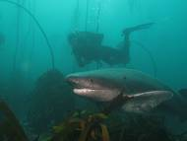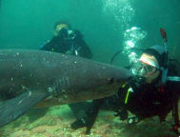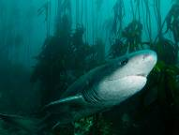

5. – 10. den: Velký bílý žralok - program

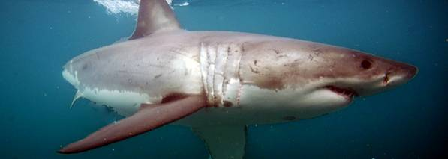
Great White Shark

- tři dny se v Gansbaai budeme vydávat na oceán za velkými bílými žraloky, do jejich přirozeného prostředí, vnadit je a pozorovat je z klecí
- jeden den brzy ráno nebo navečer, podle počasí vyjedeme znovu na oceán a pokusíme se žraloky vyprovokovat na breaching – výskoky nad hladinu

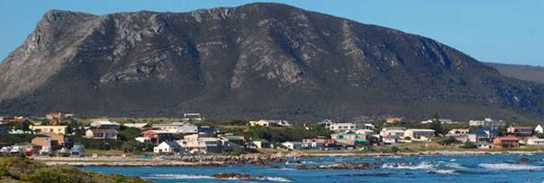
Pohled na Gansbaai, zátoka Kleinbai

- na dva dny pojedeme do Mossel Bay, cestou zajedeme na Cape Agulhas – Střelkový mys, který je nejjižnějším místem afrického kontinentu.
Jeden den se v Mossel Bay vypravíme na oceán za pozorováním „velkého bílého“ z klece.

11. den: Návrat do Kapského města, odjezd na letiště.

Pravidla a doporučení:
1. Podmínky nemusí být dokonalé. V Jižní Africe začíná zima a v Kapsku mohou být bouře.
To znamená, že v tomto období začíná chladnější období, bývá i deštivo (25%) a také oceán je častěji rozbouřený. Proto může být program popřehazován tak, abychom k výletům na oceán využili ty správné dny!
2. Výprava je na 10 nocí a 11 dnů.
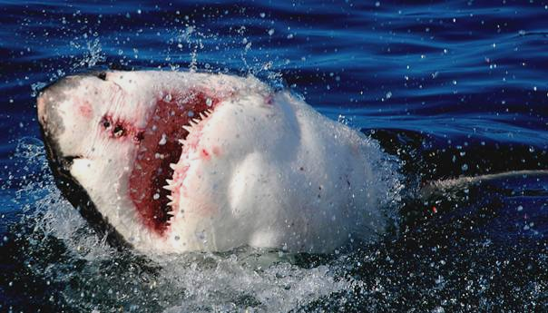
3. Teplota oceánu se bude pohybovat mezi 11 °C – 16 °C, vzduch okolo 17 – 26°C
Doporučené vybavení: 7 mm neopren s kapucí.
Nicméně je na vás, jaký neopren použijete, důležité je, aby vás udržel v teple

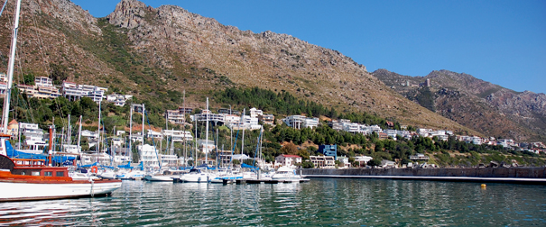
V ceně je zahrnuto:
- Doprava po celou dobu tripu.
- 4x potápění v kleci
- 5x ponor - v kelpech, s lachtany a cow sharks
- 2 x trip na lodi – breaching - oceánské žraločí safari - příležitost pozorovat žraloky při lovu - vyskakující nad hladinu

Toto období je pro pozorování žraloků velmi příhodné!!! Program je vodítkem a budeme se řídit především počasím a podmínkami k ponorům, abychom čas, který máte k dispozici, využili co nejlépe.

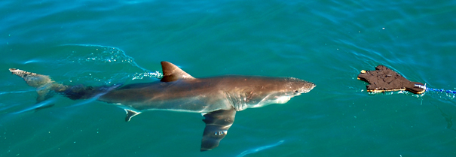
Dodáme láhve a závaží (obvykle 12 l, ocel, DIN)
Ubytování: penziony - 2 osoby za pokoji.
Nápoje a strava: všechny snídaně jsou v ceně, večeře jsou zahrnuta v ceně (kromě dvou večeří v restauracích, kde bude každý platit za sebe – první a poslední den v CT). Ve většině měst a restaurací je voda z vodovodní sítě pitná.

Očkování: při cestách do JAR není nutné žádné speciální očkování. Doporučujeme tetanus a žloutenku, aktuální informace má každá hygienická stanice v ČR.

Časový posun: +1 hodina vůči středoevropskému času, 0 hodin v období letního času.

Jižní Afrika – měna: místní měnou je 1 rand (ZAR). Kurz je zhruba 2,5 Kč / 1 ZAR

Termín: 02.06. – 12.06.2012 (11 dní)
Cena za osobu: 59.980,- Kč

V ceně není zahrnuto:
Letecká doprava Praha / Vídeň / Mnichov – Kapské město (Cape town) – Praha / Vídeň / Mnichov. Orientační cena letenky se pohybuje 18.000,- Kč - 20.000,- Kč. Cestovní pojištění a storno pojištění lze dokoupit.
Vízum dostanete bezplatně při příletu do Jihoafrické republiky. Nutné dvě volné stránky v pase.

Tento program v rozšířené podobě lze zakoupit v termínech 5.5. - 19.5. (15 dní) a 19.6. - 02.6.2012 (15 dní).

Kod:wic9998

